

**PROJECT PROPOSAL DOCUMENT**

**DỰ ÁN XÂY DỰNG HỆ THỐNG THƯ VIỆN TRỰC TUYẾN TRƯỜNG ĐẠI HỌC KINH TẾ ĐÀ NẴNG**

Version: Proposal_V1.0

Project team: 44K212.06

Created date: 22-02-2021

|  |  |  |  |  |  |
| --- | --- | --- | --- | --- | --- |
| **PROJECT INFORMATION** | | | | | |
| **Project Acronym** |  | | | | |
| **Project Title** | HỆ THỐNG THƯ VIỆN TRỰC TUYẾN ĐẠI HỌC KINH TẾ ĐÀ NẴNG | | | | |
| **Start Date** |  | | **End Date** |  | |
| **Product Owner** | Team 44K212.06 | | | | |
| **Partner Organization** | Miss Cao Thị Nhâm | | | | |
| **Scrum Master** | Đỗ Đức Anh | doducanh2904@gmail.com | | | 0333707059 |
| **Team Members** | Bùi Thị Hoàng Nhi | 181121521223@due.udn.vn | | | 0702761749 |
| Nguyễn Thị Thảo | 181121521231@due.udn.vn | | | 0929751355 |
| Trần Thị Mỹ Duyên | 181121521207@due.udn.vn | | | 0379739631 |
| Lê Dương Phương Anh | 181121521202@due.udn.vn | | | 0768416429 |
| Dương Thị Huyền | 181121521217@due.udn.vn | | | 0376752729 |

|  |  |  |  |
| --- | --- | --- | --- |
| **DOCUMENT NAME** | | | |
| **Document Title** | Proposal Document | | |
| **Author(s)** | **Team 44K212.06** | | |
| **Role** |  | | |
| **Date** | **22-02-2021** | **File name:** | **HỆ THỐNG THƯ VIỆN TRỰC TUYẾN ĐẠI HỌC KINH TẾ ĐÀ NẴNG**  **NẴNG PROPOSAL_V1.0** |
| **URL** |  | | |
| **Access** | Project team and mentor | | |

**REVISION HISTORY**

|  |  |  |  |
| --- | --- | --- | --- |
| **Version** | **Person(s)** | **Date** | **Description** |
| **1.0** | Team 44K212.06 | 22-02-2021 | Create proposal for project |

Mục Lục

1. PROJECT OVERVIEW 5

1.1. Background 5

1.2. Prior arts 6

1.3. Proposed solution 6

1.4. Goals 6

1.5. Techniques 6

2. TIME ESTIMATION 7

3. MASTER SCHEDULE 7

4. ROLES AND RESPONSIBILITIES 8

**Danh mục hình ảnh**

Số lượt truy cập tháng 1,2 năm 2021 5

# PROJECT OVERVIEW

## Background

Đại học Kinh tế Đà Nẵng – Đại học Đà Nẵng là môi trường giáo dục được nhiều bạn sinh viên chọn lựa để theo học bởi vì có môi trường học tập tốt, có đủ đầy đủ trang thiết bị, tài liệu để phục vụ cho hầu hết sinh viên. Nơi mà gắn bó với sinh viên ở môi trường Đại học là Thư viện. Tuy nhiên, thư viện online của trường chưa được tối ưu hóa, sinh viên chỉ có thể xem và không thể đặt sách online.

**\*Tình hình thực tế về số lượng truy cập của Web thư viện hiện tại:**

Căn cứ theo số lượng truy cập ta thấy rằng số lượng sinh viên, giảng viên truy cập vào Web còn ít, chứng tỏ rằng Web thư viện hiện tại thực sự chưa đảm bảo được nhu cầu của mọi người.

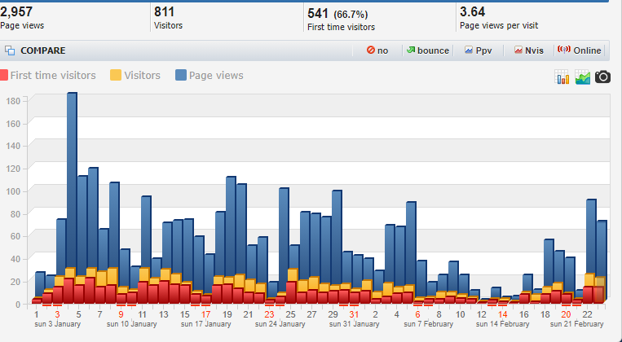

Số lượt truy cập tháng 1,2 năm 2021

Nguồn: <http://www.histats.com/viewstats/?sid=4025649&ccid=428&fbclid=IwAR0HANpYsNZUbKgVj2UGMS45cvZL2SIhbLZrcgFi0wqZ9OF5CJx9hg7Pp9A>

## Prior arts

Cho đến hiện tại, các website thư viện của các trường thuộc Đại học Đà Nẵng cũng giống như trường Đại học Kinh tế Đà Nẵng đó là sinh viên chỉ có thể lên tìm kiếm về thông tin và đọc tài liệu online, chưa có tích hợp việc đặt mượn sách online. Như vậy sinh viên muốn mượn sách sẽ phải mất thời gian lên thư viện để tìm kiếm sách và xếp hàng để làm thủ tục mượn sách.

## Proposed solution

Để giải quyết vấn đề này, nhóm 44k212.06 đề xuất xây dựng một website có tên Thư viện trực tuyến Trường Đại học Kinh Tế Đà Nẵng. Website này ngoài các chức năng như tìm kiếm, tham khảo thông tin sách và tài liệu, đọc online và các chức năng thông thường của một website thư viện thì còn có thêm chức năng đặt và mượn sách online. Như vậy sẽ giúp cho việc tìm kiếm và mượn sách diễn ra nhanh chóng và giảm áp lực làm việc với các thủ thư.

## Goals

Mục tiêu của dự án là xây dựng một website thư viện với chức năng mượn sách như sau: sinh viên muốn mượn sách sẽ vào website tìm kiếm thông tin về sách, click đặt mượn online, sau đó thủ thư sẽ lấy ra sách đó, sinh viên chỉ cần lên thư viện và xuất trình thẻ sinh viên cho thủ thư để lấy sách về.

## Techniques

Dự án sẽ được thực hiện trên các nền tảng sau

- Ngôn ngữ lập trình: ASP.NET, HTM, CSS.

- Cơ sở dữ liệu SQL server.

- Công cụ phát triển: Visual studio 2019, Microsoft SQL Server Management Studio 18.

- Trình duyệt web: Cốc cốc, Google, FireFox…

# TIME ESTIMATION

|  |  |
| --- | --- |
| Number of members | 6 |
| Number of working hours per day | 4 |
| The number of working days/week | 5 |
| Total days | 40 |
| Estimated time (hours) | 160 |

# MASTER SCHEDULE

|  |  |  |  |  |
| --- | --- | --- | --- | --- |
| **NO** | **Task Name** | **Duration** | **Start** | **Finish** |
| **1** | Thành lập nhóm | 1 ngày | 20-01-2021 | 20-01-2021 |
| **2** | Gặp mặt và chọn chủ đề | 1 ngày | 21-01-2021 | 21-01-2021 |
| **3** | Tạo Proposal Document | 2 ngày | 22-02-2021 | 23-02-2021 |
| **4** | Bắt đầu triển khai dự án | 6 ngày | 01-03-2021 | 05-03-2021 |
| **5** | Họp nhóm, lựa chọn các công cụ quản lý dự án | 1 ngày | 06-03-2021 | 06-03-2021 |
| **6** | Phát triển dự án | 15 ngày | 07-03-2021 | 21-03-2021 |
| **7** | Sprint 1 | 5 ngày | 22-03-2021 | 27-03-2021 |
| **8** | Sprint 2 | 5 ngày | 28-03-2021 | 02-04-2021 |
| **9** | Sprint 3 | 5 ngày | 03-04-2021 | 07-04-2021 |
| **10** | Sprint 4 | 4 ngày | 08-04-2021 | 11-04-2021 |
| **11** | Hoàn thiện dự án | 1 ngày | 12-04-2021 | 12-04-2021 |

# ROLES AND RESPONSIBILITIES

|  |  |  |
| --- | --- | --- |
| **Role** | **Responsibilities** | **Participant(s)** |
| **Scrum Master** | * Trưởng nhóm có trách nhiệm xây dựng, làm gương, là người khởi xướng các hoạt động, tạo điều kiện thúc đẩy sản phẩm phát triển hiệu quả. * Trưởng nhóm là người thương thảo, bảo vệ các thành viên nhóm khỏi các tác động áp lực bên ngoài. | Đỗ Đức Anh |
| **Team Member** | * Thành viên nhóm cần tự giác thực hiện công việc, phải có trách nhiệm với nhóm và dự án. * Mỗi thành viên nhóm là một phần quan trọng của dự án, có trách nhiệm đóng góp xây dựng để dự án phát triển và đạt kết quả tốt nhất. | Bùi Thị Hoàng Nhi  Nguyễn Thị Thảo  Trần Thị Mỹ Duyên  Lê Dương Phương Anh  Dương Thị Huyền |